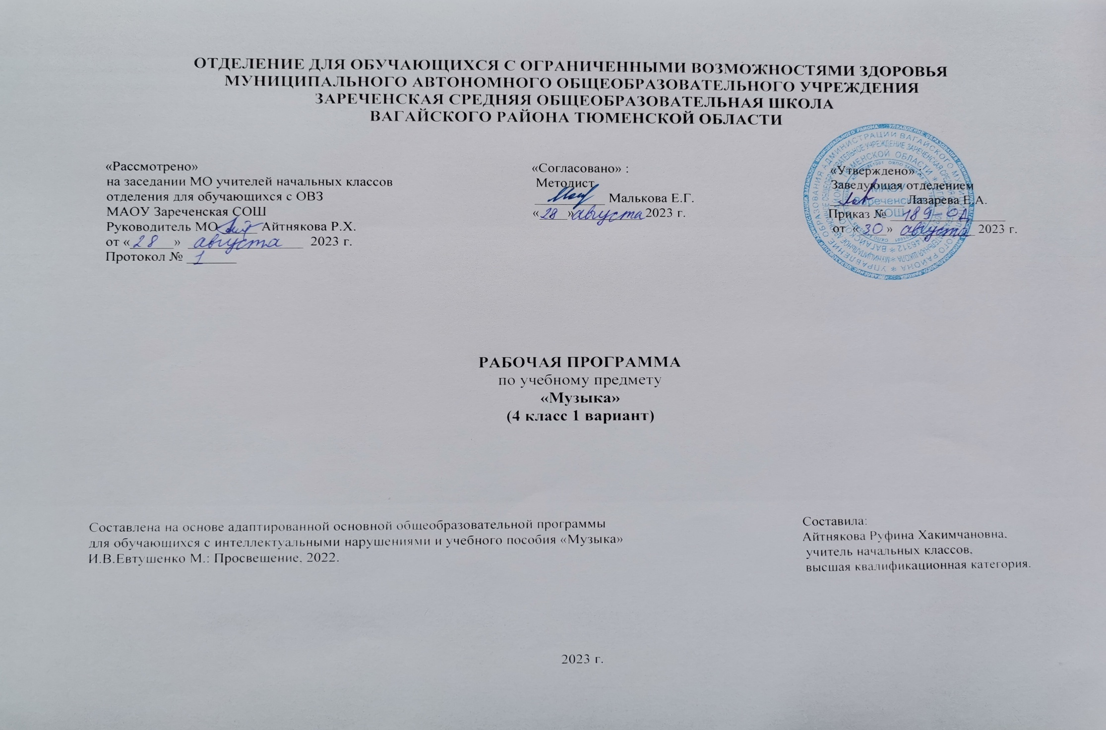
1.Пояснительная записка.
Адаптированная рабочая программа по учебному предмету «Музыка» 4 класс ФГОС образования обучающихся с интеллектуальными нарушениями разработана на основании следующих нормативно – правовых документов:
1.Федеральный закон «Об образовании в Российской Федерации» от 29.12.2012 №273-ФЗ.
2.Приказ Министерства образования и науки Российской Федерации от 19.12.2014 №1599 «Об утверждении федерального государственного образовательного стандарта образования обучающихся с умственной отсталостью (интеллектуальными нарушениями)».
3.Учебный план отделения для обучающихся с ОВЗ МАОУ Зареченская СОШ.
4.Адаптированная образовательная программа отделения для обучающихся с ОВЗ МАОУ Зареченская СОШ.
Обучение музыки предназначено для формирования у обучающихся с умственной отсталостью (интеллектуальными нарушениями) элементарных знаний, умений и навыков в области музыкального искусства, развития их музыкальных способностей, мотивации к музыкальной деятельности.
Цель: приобщение к музыкальной культуре обучающихся с умственной отсталостью (интеллектуальными нарушениями) как к неотъемлемой части духовной культуры.
Задачи учебного предмета «Музыка»:
-накопление первоначальных впечатлений от музыкального искусства и получение доступного опыта (овладение элементарными музыкальными знаниями, слушательскими и доступными исполнительскими умениями);
-приобщение к культурной среде, дающей обучающемуся впечатления от музыкального искусства, формирование стремления и привычки к слушанию музыки, посещению концертов, самостоятельной музыкальной деятельности;
-развитие способности получать удовольствие от музыкальных произведений, выделение собственных предпочтений в восприятии музыки, приобретение опыта самостоятельной музыкально деятельности;
-формирование простейших эстетических ориентиров и их использование в организации обыденной жизни и праздника;
-развитие восприятия, в том числе восприятия музыки, мыслительных процессов, певческого голоса, творческих способностей обучающихся.
Музыкально-образовательный процесс основан на принципе индивидуализации и дифференциации процесса музыкального воспитания, взаимосвязи обучения и воспитания, оптимистической перспективы, комплексности обучения, доступности, систематичности и последовательности, наглядности.
2.Общая характеристика учебного предмета.
Урок музыки в данной программе трактуется как урок искусства, нравственно-эстетическим стержнем которого является художественно-педагогическая идея. В ней раскрываются наиболее значимые для формирования личностных качеств ребенка «вечные темы» искусства: добро и зло, любовь и ненависть, жизнь и смерть, материнство, защита Отечества и другие, запечатленные в художественных образах.
Художественно-педагогическая идея позволяет учителю и ребенку осмысливать музыку сквозь призму общечеловеческих ценностей, вести постоянный поиск ответа на вопрос: что есть истина, добро и красота в окружающем мире. Данная программа не подразумевает жестко регламентированного, рецептурного разделения музыкального материала на учебные темы, уроки. Творческое планирование художественного материала в рамках урока, распределение его внутри четверти, учебного года в зависимости от интерпретации учителем той или иной художественно-педагогической идеи, особенностей и уровня музыкального развития учащихся каждого конкретного класса будут способствовать вариативности музыкальных занятий. Творческий подход учителя музыки к данной программе — залог успеха его музыкально-педагогической деятельности.
Методы музыкального образования и воспитания младших школьников отражают цель, задачи и содержание данной программы:
-метод художественного, нравственно-эстетического познания музыки;
-метод интонационно-стилевого постижения музыки;
-метод эмоциональной драматургии;
-метод концентричности организации музыкального материала;
-метод забегания вперед и возвращения к пройденному (перспективы и ретроспективы в обучении);
-метод создания «композиций» (в форме диалога, музыкальных ансамблей и др.);
-метод игры;
-метод художественного контекста (выхода за пределы музыки).
Отличительная особенность данной программы — охват широкого культурологического пространства, которое подразумевает постоянные выходы за рамки музыкального искусства и включение в контекст уроков музыки сведений из истории, произведений литературы (поэтических и прозаических) и изобразительного искусства. Зрительный ряд выполняет функцию эмоционально-эстетического фона, усиливающего понимание детьми содержания музыкального произведения. Основой развития музыкального мышления детей становятся неоднозначность их восприятия, множественность индивидуальных трактовок, разнообразные варианты «слышания», «видения» конкретных музыкальных сочинений, отраженные, например, в рисунках, близких по своей образной сущности музыкальным произведениям. Все это способствует развитию ассоциативного мышления детей, «внутреннего слуха» и «внутреннего зрения».
В учебниках и рабочих тетрадях проблемные вопросы и задания нацеливают учащихся на самостоятельную работу в классе и дома (при наличии у ребенка аудиокассеты — домашней фонотеки по программе), исполнение песен и основных тем сочинений крупных жанров, дирижирование, музыкальные игры.
Основные понятия и музыкальные термины (общие и частные) вводятся на страницах учебников и тетрадей, постепенно учащиеся начинают овладевать ими и использовать в своей музыкальной деятельности.
Данная программа не подразумевает жестко регламентированного, рецептурного разделения музыкального материала на учебные темы, уроки. Творческое планирование художественного материала в рамках урока, распределение его внутри четверти, учебного года в зависимости от интерпретации учителем той или иной художественно-педагогической идеи, особенностей и уровня музыкального развития учащихся каждого конкретного класса будут способствовать вариативности музыкальных занятий. Творческий подход учителя музыки к данной программе — залог успеха его музыкально-педагогической деятельности.
Педагогические технологии (методы, приемы):
Для детей с интеллектуальными нарушениями, восприятие музыки является ведущим видом деятельности на уроках пения, так как базируется на ярких музыкальных впечатлениях. Все сведения о музыке даются детям с использованием ее натурального звучания.
Существует много методов, которыми располагает учитель, для того чтобы воплотить в жизнь эту важную задачу. Наиболее распространенные из них: наглядный, словесный, практический.
Наглядный метод имеет две разновидности: наглядно-слуховой (исполнение музыки) и наглядно-зрительный (показ иллюстраций, картинок, применение наглядных пособий).
Словесный метод также очень важен. Речь идет не о рассказе о музыке, а о необходимости углубить восприятие музыки детьми.
Перед исполнением пьесы необходимо сообщить детям ее название. Беседа об исполняемом произведении должна обязательно включать в себя следующие компоненты: сведения о музыке как о виде искусства, краткий рассказ о композиторе и жанровой принадлежности исполняемого произведения. Слушание музыки следует проводить, опираясь на три взаимосвязанные между собой темы: «Какие чувства передает музыка?», «О чем рассказывает музыка?», «Как рассказывает музыка?». Эта последовательность может быть использована как схема беседы о музыкальном произведении на протяжении нескольких занятий.
Практический метод. При первом прослушивании пьесы учащимся предлагается различить настроение, выраженное в музыке. На втором уроке учитель может исполнить фрагмент пьесы. Дети должны вспомнить название пьесы и её автора. Педагог уточняет и дополняет ответы детей.
На третьем уроке учащимся предлагается различить средства музыкальной выразительности, жанр произведения определить их роль в создании музыкального образа.
Для развития восприятия используются такие приемы, как прослушивание грамзаписи, чтение стихотворений, показ иллюстраций, игрушек, передача характера музыки в движении. Музыкальное произведение, сыгранное грамотно, ярко, вызывает у детей сильный эмоциональный отклик, побуждает к высказываниям.
3.Описание места учебного предмета в учебном плане.
Учебный предмет «Музыка» входит в предметную область «Искусство», программа рассчитана на 1час в неделю, 34 часа в год.
Учебный план.
Предмет | Кол-во часов в неделю | 1ч | 2ч | 3ч | 4ч | год
Музыка | 1 | 8 | 8 | 10 | 8 | 34
4.Личностные и предметные результаты освоения учебного предмета.
Личностные результаты:
-осознание себя как гражданина России; формирование чувства гордости за свою Родину;
-воспитание уважительного отношения к иному мнению, истории и культуре других народов;
-сформированность адекватных представлений о собственных возможностях, о насущно необходимом жизнеобеспечении;
-овладение начальными навыками адаптации в динамично изменяющемся и развивающемся мире;
-овладение социально-бытовыми навыками, используемыми в повседневной жизни;
-владение навыками коммуникации и принятыми нормами социального взаимодействия, в том числе владение вербальными и невербальными коммуникативными компетенциями, использование доступных информационных технологий для коммуникации;
-способность к осмыслению социального окружения, своего места в нем, принятие соответствующих возрасту ценностей и социальных ролей;
-принятие и освоение социальной роли обучающегося, проявление социально значимых мотивов учебной деятельности;
-сформированность навыков сотрудничества с взрослыми и сверстниками в разных социальных ситуациях;
-способность к осмыслению картины мира, ее временно-пространственной организации; формирование целостного, социально ориентированного взгляда на мир в его органичном единстве природной и социальной частей;
-воспитание эстетических потребностей, ценностей и чувств;
-развитие этических чувств, проявление доброжелательности, эмоционально-нравственной отзывчивости и взаимопомощи, проявление сопереживания к чувствам других людей;
-сформированность установки на безопасный, здоровый образ жизни, наличие мотивации к творческому труду, работе на результат, бережному отношению к материальным и духовным ценностям;
-проявление готовности к самостоятельной жизни.
Предметные результаты:
Минимальный уровень:
-определение характера и содержания знакомых музыкальных произведений, предусмотренных Программой;
-представления о некоторых музыкальных инструментах и их звучании (труба, баян, гитара);
-пение с инструментальным сопровождением и без него (с помощью педагогического работника);
-выразительное, слаженное и достаточно эмоциональное исполнение выученных песен с простейшими элементами динамических оттенков;
-правильное формирование при пении гласных звуков и отчетливое произнесение согласных звуков в конце и в середине слов;
-правильная передача мелодии в диапазоне ре1 - си1;
-различение вступления, запева, припева, проигрыша, окончания песни;
-различение песни, танца, марша;
-передача ритмического рисунка попевок (хлопками, на металлофоне, голосом);
-определение разнообразных по содержанию и характеру музыкальных произведений (весёлые, грустные и спокойные);
-владение элементарными представлениями о нотной грамоте.
Достаточный уровень:
-самостоятельное исполнение разученных детских песен; знание динамических оттенков (форте-громко, пиано-тихо);
-представления о народных музыкальных инструментах и их звучании (домра, мандолина, баян, гусли, свирель, гармонь, трещотка);
-представления об особенностях мелодического голосоведения (плавно, отрывисто, скачкообразно);
-пение хором с выполнением требований художественного исполнения;
-ясное и четкое произнесение слов в песнях подвижного характера;
-исполнение выученных песен без музыкального сопровождения, самостоятельно;
-различение разнообразных по характеру и звучанию песен, маршей, танцев;
-владение элементами музыкальной грамоты, как средства осознания музыкальной речи.
5.Содержание учебного предмета.
Пение.
Закрепление певческих навыков и умений на материале, пройденном в предыдущих классах, а также на новом материале.
Развитие умения петь без сопровождения инструмента несложные, хорошо знакомые песни.
Дифференцирование звуков по высоте и направлению движения мелодии: звуки высокие, низкие средние: восходящее, нисходящее движение мелодии и на одной высоте.
Развитие умения показа рукой направления мелодии (сверху вниз или снизу вверх).
Развитие умения определять сильную долю на слух.
Развитие умения отчетливого произведения текста в быстром темпе исполняемого произведения.
Формирование элементарных представлений о выразительном значении динамических оттенков (форте – громко, пиано – тихи).
Слушание музыки.
Развитие умения различать марши, танцы.
Сказочные сюжеты в музыке. Характерные особенности. Идейное и художественное содержание. Музыкальные средства, с помощью которых создаются образы.
Формирование элементарных представлений о многофункциональности музыки.
Формирование представлений о составе и звучании оркестра народных инструментов. Народные музыкальные инструменты.
Игра на музыкальных инструментах. Закрепление навыков игры на уже знакомых музыкальных инструментах.
Элементы музыкальной грамоты.
Сводится к минимуму. Это связано с ограниченными возможностями усвоения умственно отсталыми детьми отвлеченных понятий, таких, как изображение музыкального материала на письме и др., опирающихся на абстрактно – логическое мышление.
6.Календарно – тематическое планирование.
№  п/п | Тема урока | Количество часов | Дата
 |  |  | план | факт
1. | Т/Б на уроках. «Без труда не проживешь». Муз. А. Агафонникова. | 1ч.
2. | «Наша школьная страна». Муз. Ю. Чичкова. | 1ч.
3. | «Золотистая пшеница». Муз. Т. Потапенко. | 1ч.
4. | «Осень». Муз. Ц. Кюи. | 1ч.
5. | М. Глинка. Марш Черномора из оперы "Руслан и Людмила". | 1ч.
6. | «Настоящий друг». Муз. Б. Савельева. | 1ч.
7. | «Дважды два – четыре». Муз. В. Шаинского. | 1ч.
8. | «Чему учат в школе». Муз. В. Шаинского. | 1ч.
9. | «Наш край». Муз. Д. Кабалевского. | 1ч.
10. | «Колыбельная медведицы». Муз. Е. Крылатова. | 1ч.
11. | «Три белых коня». Муз. Е. Крылатова. | 1ч.
12. | «Снежный человек». Муз. Ю. Моисеева. | 1ч.
13. | «Будьте добры». Муз. А. Флярковского. | 1ч.
14. | «Розовый слон». Муз. С. Пожлакова. | 1ч.
15. | «Волшебный цветок». Муз. Ю. Чичкова. | 1ч.
16. | Новогодние песни. | 1ч.
17. | «Маленький барабанщик». Немецкая народная песня. | 1ч.
18-19. | «Ужасно интересно…». Муз. В. Шаинского. | 2ч.
20. | В. Гроховский «Русский вальс». | 1ч.
21. | «Не плачь, девчонка!» Муз. В. Шаинского. Слушание. | 1ч.
22. | Н. Римский-Корсаков. Песня индийского гостя. Из оперы «Садко». | 1ч.
23-24. | «Пусть всегда будет солнце!» Муз. А. Островского. | 2ч.
25. | «Солнечная капель». Муз. С. Соснина. | 1ч.
26. | Повторение изученных песен. | 1ч.
27. | «Ах вы, сени мои, сени». Русская народная песня. | 1ч.
28. | «Маленький ковбой». Муз. В. Малого. | 1ч.
29. | «Песня о волшебниках». Муз. Г. Гладкова. | 1ч.
30. | «Во кузнице». Русская народная песня. | 1ч.
31. | «Мир похож на цветной луг». Муз. В. Шаинского. | 1ч.
32. | «Родная песенка». Муз. Ю. Чичкова. | 1ч.
33. | Повторение изученных песен. | 1ч.
34. | Урок – концерт. | 1ч.
7.Описание материально-технического обеспечения образовательной деятельности.
1.Учебник «Музыка» 4 класс. Учебное пособие для общеобразовательных организаций, реализующих АООП. И.В. Евтушенко. М.:
Просвещение, 2022г.
2.Учебно-методический комплект (учебное пособие, методическое пособие для учителя, нотные хрестоматии для слушания музыки,
хорового исполнительства, коллективного инструментального исполнительства).
3.Портреты композиторов.
4.Демонстрационный комплект «Музыкальные инструменты».
5.Дидактический раздаточный материал.
6.Наглядные пособия и наглядно-дидактические материалы: нотоносец и карточки с изображением нот, ритмическое лото, музыкальные
ребусы и т.д.
7.Информационные сайты, интернет – ресурсы, энциклопедии и др.
8.Аудиозаписи и фонохрестоматии по музыке (CD).

